Samba是在Linux和UNIX系统上实现SMB协议的一个软件。2017年5月24日Samba发布的4.6.4版本修复了一个严重的远程代码执行漏洞。漏洞编号为CVE-2017-7494，影响Samba 3.5.0 之后及4.6.4/4.5.10/4.4.14版本。
漏洞编号:
CVE-2017-7494
官方评级:
高危
漏洞描述:
该漏洞只需要通过一个可写入的Samba用户权限就可以提权到Samba所在服务器的root权限（Samba默认是以root用户权限执行的）。目前已有攻击代码在外流传，有研究人员已经成功利用攻击代码验证漏洞成功：
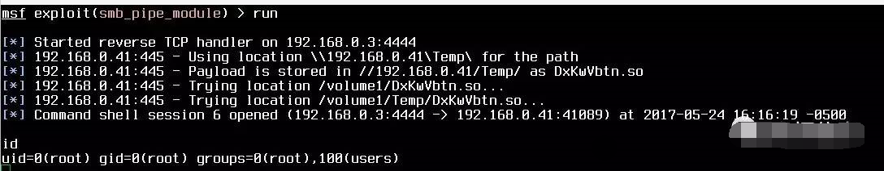
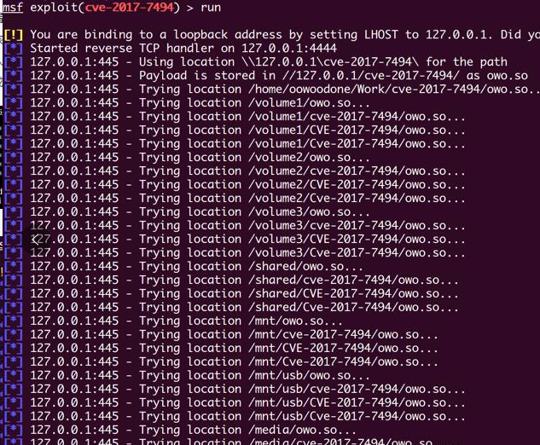
攻击过程：
- 构造一个有“/” 符号的管道名或路径名，如 “/home/toor/test.so”
- 通过SMB的协议主动让服务器SMB返回该FID
- 后续直接请求这个FID就进入上面所说的恶意流程
漏洞利用条件和方式:
直接远程利用。
漏洞检测:
检测在用Samba是否在受影响版本范围内 。
加固建议：
1. 使用源码安装的Samba用户，请尽快下载最新的Samba版本手动更新；
2. 使用二进制分发包（RPM等方式）的用户立即进行yum，apt-get update等安全更新操作；
缓解策略：用户可以通过在smb.conf的[global]节点下增加 “nt pipe support = no” 选项，然后重新启动Samba服务， 以此达到缓解该漏洞的效果。

